Головизнина Снежана Александровна
учитель информатики
МБОУ Гимназия №11
г. Балашиха, Московской Области

КОНСПЕКТ НА ТЕМУ «МОНТАЖ ЛОКАЛЬНО-ВЫЧИСЛИТЕЛЬНОЙ СЕТИ (ЛВС)»

Цель:
- формировать познавательно исследовательскую деятельность детей старшего возраста;
- знакомство детей с обжимным и сетевым оборудование при помощи экспериментальной деятельности.
Задачи:
Образовательные:
- уточнить и расширить представления детей о компьютерном и сетевом оборудовании;
- знакомство с ходом работы, процессом обжимки различных видов сетевого кабеля.
Развивающие:
- развитие любознательности;
- интереса к экспериментальной деятельности.
Воспитательные:
- воспитывать умение слушать;
- старание и дружеское отношение между детьми во время выполнения работы.

Инструменты и материалы при обжимке кабеля витой пары: вам понадобиться кримпер (рис. 1) и коннектор (рис. 2).
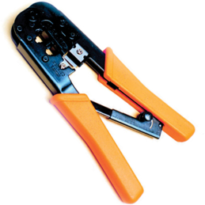  Рис. 1. Кримпер | 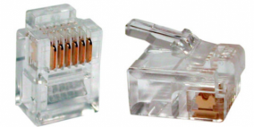  Рис. 2. Коннектор RG-45

Последовательность действий при обжиме:
- Аккуратно обрежьте конец кабеля резаком, встроенным в обжимной инструмент (рис. 1).
- Снимите с кабеля изоляцию ножом, встроенным в обжимной инструмент.
- Разведите и расплетите проводки, выровняйте их в один ряд. Обкусите проводки так, чтобы их осталось чуть больше сантиметра
- Вставьте проводники в коннектор RJ-45 (рис. 2). Убедитесь, все ли провода полностью вошли в разъем и уперлись в его переднюю стенку.
- Вставьте коннектор в устройство для обжима коннектора.
- Надавите на клещи так, чтобы контакты коннектора зажали проводники внутри него.

Последовательность действий при обжимке оптоволоконного кабеля:
- Обжимка оптоволокна начинается с разделки кабеля. Снятие верхнего его слоя и брони практически ничем не отличается от работы с медным аналогом. Единственное, что следует помнить – нельзя допускать изломов и сильных перегибов кабеля, так как оптоволокно очень хрупкое по своей структуре.
- После снятия первых двух защитных покровов, работать следует с большей аккуратностью, чтобы не повредить оптоволоконные жилы. Постараться резаком сделать неглубокий продольный надрез, не нарушая целостности полиэтиленовой оплетки. Теперь снимем полимерное покрытие и размотаем защитную ленту.
- Следующий этап работы можно проводить только с использованием специализированного набора инструментов. Покупая подобный комплект, не стоит дешевить, потому что конечный результат, как правило, зависит от качества применяемых вами средств.
- Далее необходимо снять буферное покрытие. Теперь работать обязательно с помощью стриппера (рис. 3). Установив на нем минимальный диаметр (как правило существует всего три возможных) аккуратно надрезать буферное покрытие. После этого плавно стягивать его с оптоволокна, не допуская перегибов.
- Теперь необходимо перейти к сборке коннектора. Проденем оптоволокно в отверстие наконечника (рис. 5) и зафиксируем его там при помощи определенного клея, входящего в наш набор (рис. 6). После застывания клеевой массы необходимо удалить избыточную длину волокна. Для этого при помощи скрайбера (рис. 4) на оптоволокне надо нанести сначала засечку, а потом надколоть его. Далее при помощи набора наждачной бумаги нам следует зачистить наконечник. Переходим от более крупного наждака к более мелкому, тем самым сначала шлифуя, а затем полируя и доводя оптоволокно до требуемого качества.6
- Проверить свою работу необходимо специальным световым микроскопом. В случае, когда по краю оптоволокна мы увидим неровность или скол, необходимо либо доработать наконечник наждачкой, либо вновь обрезать жилу и начать работу по новой.
Инструменты и материалы при обжимке оптоволоконного кабеля:
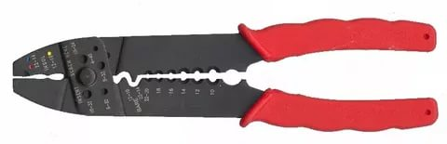  Рис. 3. Стриппер | 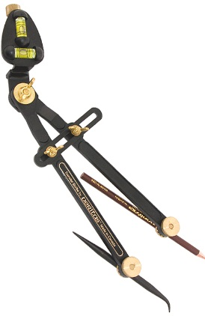  Рис. 4. Скрайбер
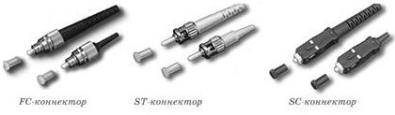
Рис. 5. Коннекторы оптоволоконного кабеля

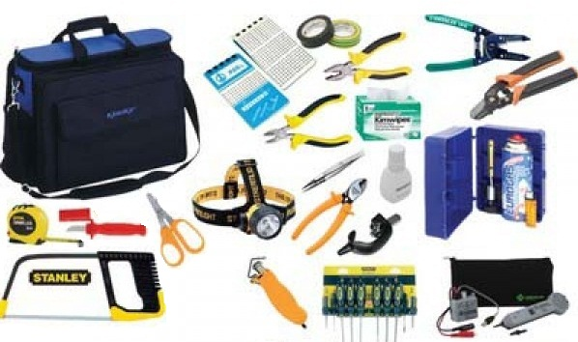
Рис. 6. Специализированный набор инструментов

Последовательность действий при обжимке коаксиального кабеля:
Ровно отрежьте конец кабеля (рис. 7).  Используя кабелерез, универсальный кримпер или кусачки, сделайте конец кабеля, на который будете устанавливать разъем, ровным. Пальцами восстановите круглое сечение кабеля. | Рис. 7. Обрезка кабеля
Отрегулируйте стриппер под размер кабеля (рис. 8).  Регулировка производится шестигранным ключом. Если стриппер отрегулирован неправильно, оплетка будет повреждена. | 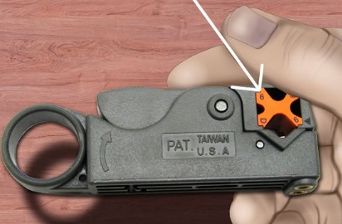  Рис. 8. Регулировка стриппера
Зачистите конец кабеля (рис. 9).  Вставьте кабель в стриппер, конец не должен выступать за пределы стриппера. Зажмите кабель в инструменте, и проверните стриппер два-три раза вокруг кабеля. | Рис. 9. Зачистка кабеля
Снимите внешнюю изоляцию (рис. 10).  На кабеле должно остаться два надреза. Снимите самый крайний сегмент, обнажится центральная жила. | Рис. 10. Снятие изоляции
Снимите второй сегмент (рис. 11).  Обнажится экран и оплетка. | Рис. 11. Снятие второй сегмент
Зачищаем кабель (рис. 12).  Снимите фольгу, заверните оплетку кабеля назад от диэлектрика поверх внешней изоляции. | Рис. 12. Зачистка кабеля
Подрежьте центральную жилу (рис. 13).  Длина центральной жилы после зачистки должна составлять 3,9 мм | Рис. 13. Подрезка центральной жилы
Наденьте разъем на кабель (рис.14).  Используйте инструмент для заправки кабеля, чтобы обеспечить надежный контакт. Конец разъема должен плотно прилегать к краю изоляции. | Рис. 14. Надевание разъема на кабель
Обожмите разъем кримпером (рис. 15).  Способ обжимания зависит от типа разъема и инструмента, но довольно прост и интуитивно понятен. | Рис. 15. Обжимка разъема кримпером
Проверьте качество обжима (рис. 16).  После обжима разъем должен крепко сидеть на кабеле, не должно оставаться никаких торчащих проводов. В обратном случае уровень сигнала может пострадать. | Рис. 16. Проверка качества обжима
Инструменты и материалы при обжимке коаксиального кабеля: 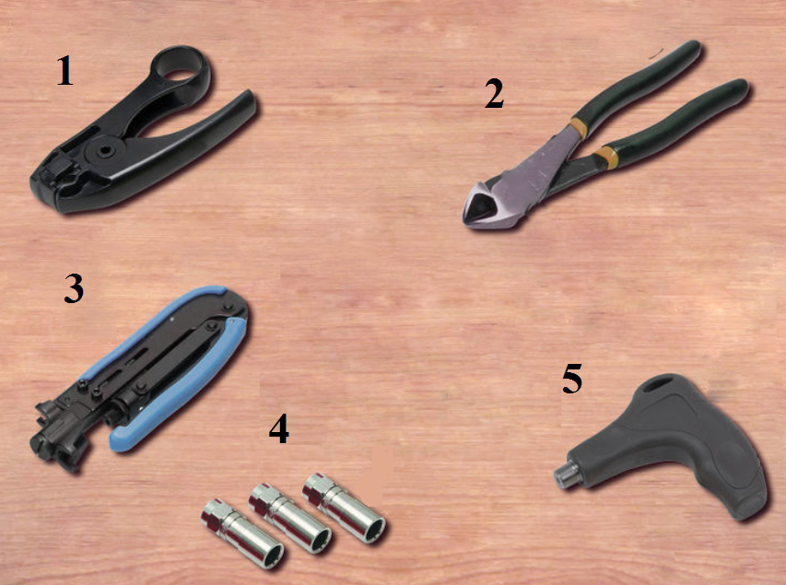
1- Инструмент для зачистки коаксиального кабеля (стриппер)
2- Кусачки или кабелерез
3- Обжимной инструмент (кримпер)
4- Коннектор коаксиального кабеля (разъем)
5- Инструмент для заправки кабеля

Литература и примечания:
[1] Олифер В. Г., Олифер Н. А. Компьютерные сети. Принципы, технологии, протоколы: Учебник для вузов. 4-е изд. — СПб.: Питер, 2010. — 944 с.
[2] Ватаманюк А. И. «Создание, обслуживание и администрирование сетей на 100%». – СПб.: Питер, 2010. – 288 с.

© С.А. Головизнина, 2023

